DIAGNOSTICO RÁPIDO URBANO PARTICIPATIVO (DRUP): UM RELATO SOBRE A FERRAMENTA COMO INSTRUMENTO PARA PROCESSOS PARTICIPATIVOS EM HABITAÇÃO DE INTERESSE SOCIAL- UMA AÇÃO EXTENSIONISTA
RAPID URBAN PARTICIPATORY DIAGNOSIS (DRUP): A REPORT OF THE IMPLEMENT AS AN INSTRUMENT FOR PARTICIPATORY PROCESSES IN HABITATION OF SOCIAL INTEREST – AN EXTENSION ACTION.
Resumo:
Neste trabalho descreve-se o tipo de uso de que está sendo dado ao processo de Diagnostico Rápido Urbano Participativo (DRUP), ferramenta que auxilia nos métodos participativos, sendo utilizado no projeto de extensão Qualificação Urbana Participativa na Ocupação Balsa, vinculado ao Programa Vizinhança. Este está construindo laços da Universidade Federal de Pelotas (UFPEL) com a comunidade, focando no seu núcleo de bairro (escola e posto de saúde) e na dotação de infraestrutura básica. O trabalho apresenta as Tecnologias Sociais (TS) direcionadas à inclusão e à necessidade de envolver o usuário em todas as etapas do projeto, desde o programa de necessidades até a pós–ocupação, buscando desenvolver as TS para construção, recuperação, manutenção e uso sustentável de moradias e seu entorno imediato, principalmente de interesse social. Para tal propósito, conciliou-se o conhecimento existente das atuais ferramentas de Tecnologia de Informação e Comunicação (TICs) com os recursos de métodos e técnicas participativos. As ferramentas utilizadas e apresentadas neste trabalho foram inseridas com o uso de softwares livres, diminuindo os custos de aplicação e favorecendo a replicabilidade da técnica. Neste texto, propõem-se a expor como foi o processo de "repensar" a sistemática do método participativo, aportando novo ponto de vista sob o uso da tecnologia, respeitando-se o modo tradicional da metodologia para promover a ação participativa, de maneira a contribuir para a construção de um novo saber.
Palavras-chave: DRUP, Métodos Participativos, Tecnologia Social.

ABSTRACT:
This report is about the DRUP process, an appliance that supports participatory methods, used in the Participatory Urban Qualification Project in Balsa region, a extension project associate with Vicinity Program. This program is connecting Federal University of Pelotas (UFPEL) with the community, focusing on district center (school and health center) and allocation basic infrastructure. The search presents the Social Technologies aimed at the inclusion and the necessity about include the user on all the project steps, from the necessity program to the post-occupation. In order to develop the Social Technologies for construction, restoration , maintenance and sustainable use of housing and its immediate surroundings , especially of social interest , as well as to solve problems in areas of environmental risk. Thereat, was reconciled existing knowledge of current Information and Communication Technology’s implements with the participatory methods and techniques means. The tools used and presented in this search were insert with the use of free software, reducing compliance costs and encouraging the replication technique. This report aims to expose how the process of “rethink” the system of participatory process was, forwarding a new viewpoint about the use of technology, reviewing some parameters of participatory instrument called DRUP and respecting the traditional way of methodology to promote participatory action, in order to contribute to the construction of new knowledge.
Keywords: DRUP, Participatory Methods, Social Technologies.

Introdução:
Este relato apresenta a ação extensionista que se utiliza de um Diagnostico Rápido Urbano Participativo (DRUP) como método de trabalho para dar início a processos participativos de melhorias urbanas, conectado ao Projeto de Extensão Qualificação Urbana Participativa da Balsa, vinculado ao Programa Vizinhança. Este esta desenvolvendo ações interdisciplinares e participativas na área vizinha ao Campus Porto da UFPel disponibilizando à comunidade o conhecimento da universidade, com vistas a prevenir a violência e melhorar a qualidade de vida daqueles que ali residem. Também relata a interação deste projeto com o ensino e a proposição de novos temas de pesquisa.
A ferramenta DRUP teve sua origem a partir do Diagnóstico Rápido Rural (DRR) e do Diagnóstico Rápido Participativo (DRP) realizados nas comunidades de baixa renda da África. O método evita o uso de pesquisas longas, de alto custo, coleta de dados em excesso e tardia produção de resultados, apresentando características de flexibilidade e interatividade, já que necessita da participação da comunidade em conjunto com os aplicadores. A comunidade participa na obtenção dos resultados através de um método de visualização e racionalização das informações (VERDEJO, 2006, BROSE, 2010).
A Faculdade de Arquitetura e Urbanismo, através de seus grupos de pesquisa em Gráfica Digital e do Núcleo de Pesquisa em Arquitetura e Urbanismo tem investido na busca de Tecnologias de Informação e Comunicação (TIC) que viabilizem as Tecnologias Sociais (TS), ampliem a interação entre a comunidade acadêmica e a sociedade e representem efetivas soluções de transformação social no tema do provimento da Habitação de Interesse Social (HIS).
Neste contexto, este trabalho tem como objetivo principal relatar o histórico da aplicação do DRUP como ferramenta participativa em projetos urbanos na FAURB/UFPEL e bem como a ligação entre ensino, pesquisa e extensão neste processo.
Tem como objetivos secundários a) apresentar as origens do DRUP e sua relação com o conceito de Tecnologia Social e b) apresentar a experiência de introdução de Tecnologia de Informação e Comunicação (TIC) para aperfeiçoar a ferramenta do DRUP, c) refletir se está introdução facilitou ou não a compreensão dos dados trabalhados e se intensificou o diálogo com a comunidade em um processo de projeto para a requalificação de espaços de HIS.

O que é o DRUP
O Diagnóstico Rápido Urbano Participativo (DRUP) consiste num grupo de técnicas para coleta de informação que podem ser usadas por projetos de desenvolvimento para descobrir as principais características, os problemas prioritários que afetam a população e as possíveis soluções dentro da comunidade.
O DRUP envolve uma nova abordagem sobre as comunidades em que o agente de desenvolvimento vai aprender da comunidade local. Isso significa estar com a população local, escutá-la, dialogar e juntos tentar solucionar os problemas.

O porquê do uso do DRUP²
Para evitar os problemas decorrentes de pesquisas formais longas e caras, tais como:
- Coletar dados em excesso;
- Recolher dados sem importância;
- Produzir resultados tardios e inadequados;
- Fraca participação da população local;

Para evitar riscos de pesquisa rápida e sem estrutura, tais como:
- Uma rápida impressão da área ou do tópico;
- Confiar demasiado em pesquisas prévias;
- Trabalhar sem um quadro de referências para coletar e analisar a informação.

Limitações do DRUP²
As técnicas do DRUP são complementares a outras metodologias de pesquisa (investigações estatísticas, estudos antropológicos de longo alcance, etc.) e enumeramos aqui algumas limitações:
- As técnicas do DRUP podem ser rápidas, mas o processo de desenvolvimento não é. A natureza rápida desse enfoque requer planejamento e negociação prévia com a comunidade para precisão dos dados coletados;
- Assuntos sensíveis ou complexos podem ser perdidos ou mal interpretados. Tal é o caso de conflitos sociais que são difíceis de detectar;
- Pesquisa de enfoque participativo pode provocar expectativas locais. É necessário dar sequência ao que foi discutido em comum;
- As técnicas do DRUP podem não ser facilmente transferíveis de uma cultura para a outra; pois necessitam de ser adaptadas às condições locais;
- O uso apropriado das técnicas do DRUP exige longo tempo de preparação e de formação de orientadores e participantes;
- A informação obtida poderá estar distorcida. Os informantes poderão estar a dar informações que privilegie um determinado grupo social;
- O DRUP elabora questões, hipóteses ou “boas apostas” para o desenvolvimento. Estes não representam respostas, mas são uma ajuda para orientar o trabalho futuro.

Técnicas empregadas pelo DRUP²
Revisão de dados secundários: aprendendo a partir dos registros oficiais, relatórios dos censos, documentos de pesquisa, mapas, fotografias, etc.;
Observação direta: entrar em contato direto com as condições de vida local, os problemas, as pessoas, as relações;
- Entrevistas semi-estruturadas: discussões informais baseadas numa lista flexível de tópicos. Os inquiridos podem ser moradores comuns ou informantes-chave, isto é, pessoas que possuem algum tipo de conhecimento especial tais como professores, líderes da vila, trabalhadores da saúde, etc. As entrevistas podem ser conduzidas com indivíduos ou em grupos. Perguntas chaves: Que? Quando? Onde? Porque? Como? Quem?
- Discussões em grupo: podem ser conduzidas através de grupos alvo (quando se tratar de conhecer grupos de interesse ou atitudes especialistas) ou através de discussões abertas (quando se tratar de discussões gerais);
- Diagramação: produzir diagramas, muitas vezes no próprio local de pesquisa, tendo em vista melhorar a comunicação e a aprendizagem. Poderão ser desenhados no papel; no solo, no piso, etc e depois documentados.
- Mapeamento participativo: Partir de mapas já elaborados ou iniciar a partir da observação de campo e desenho dos usuários. Servem para informar a localização das diferentes atividades, dos usos do solo, de pontos focais de conflitos ou de adesão da comunidade.
- Perfis Transversais (caminhadas): percorrer a área de estudo acompanhado da população, reconhecendo diferenças nos usos do solo, acidentes geográficos e vegetação, práticas culturais, infra-estrutura urbana, mobiliário, etc. O diagrama transversal é a representação esquemática da caminhada (walk trough) realizada pela equipe.
- Mapas comportamentais: registro em mapas, pelos pesquisadores, de atividades desenvolvidas pelos usuários na área em estudo.
- Calendários sazonais e rotinas diárias: Assinalar as mudanças por ciclos (diário, semanal, anual) ocorridas na área de estudo. Usar calendários de mais de um ciclo, para revelar a periodicidade dos padrões ( ex: 18 meses).
- Ordenamento: investigar preferências e porque as pessoas fazem certas escolhas. Elaborar escalas através da comparação de um certo número de itens, dois ao mesmo tempo, ou avaliando um de cada vez através de um esquema de critérios comuns. Medidas de rendimento podem ser usadas para investigar as percepções locais sobre a riqueza e para reconhecer os diferentes níveis de riqueza existentes dentro de uma comunidade.

Origem do DRUP
O DRUP surgiu a partir da necessidade observada, no decorrer das atividade de processos participativos em áreas urbanas, de realização de levantamentos de informação de forma ágil e com envolvimento de diferentes agentes. Coincidente a esta necessidade, identificou-se a existência de iniciativa realizada por organismos públicos e ONGs no meio rural, chamada de Diagnóstico Rural Participativo (DRP) e verificou-se que, apesar de ser uma iniciativa para meios rurais, as mesmas tinham potencial para serem adaptadas às características urbana, principalmente nas áreas de periferias (BROSE, 2010).
Com origem no Diagnóstico Rápido Rural (DRR), o Diagnóstico Rápido e Participativo (DRP) é um processo onde a população local se empodera da sua própria condição e situação, se capacitando para realizar sua própria análise e, frequentemente, para a tomada de decisão. Um dos pontos fortes do DRP, é que muitos métodos são visuais e acessíveis para um número grande de pessoas e os debates gerados estimulam a improvisação, promovendo novas trocas e aplicações. “A colocação do “P” de participação não levou a modificar as técnicas de levantamento do DRR [...]. Modifica-se quem assume o protagonismo do processo diagnóstico: a população envolvida. Sobra aos técnicos o papel nada menos importante de facilitação e de sistematização do levantamento.” (BROSE, p.68, 2010).
O DRP chegou ao Brasil através de ONGs, em 1992/93, que buscavam um diálogo entre o saber técnico e o saber fazer, desta forma o DRP foi importante para: “diagnóstico integrado e interdisciplinar de realidade no meio rural; preparo do planejamento local; avaliação dos recursos ambientais, sociais e diferentes formas de uso e ocupação territorial; estudo de viabilidade de projetos; mobilização em torno de ações nas microbacias etc.” (BROSE, 2010, p.67).
O surgimento de métodos similares em áreas urbanas deu-se nos anos seguintes. No Rio Grande do Sul, a metodologia chegou através do Projeto Prorenda Urbano/RS, assumindo a denominação de Diagnóstico Rápido Urbano Participativo (DRUP). O projeto foi desenvolvido pelo convênio entre a Fundação Estadual de Planejamento Metropolitano e Regional (Metroplan) e a Sociedade Alemã de Cooperação Técnica (GTZ), em 1996.
Esta adaptou o Marco Lógico, metodologia desenvolvida em 1969 pela empresa de consultoria Practical Concepts Incorporated – PCI, que buscou objetivar as pesquisas feitas pela United States Agency for International Development - USAID. Após ser abundantemente utilizado e difundido pela Sociedade Alemã de Cooperação Prática – GTZ, o Marco Lógico foi modificado através de uma consultoria especializada contratada pela GTZ com finalidade de criar um sistema de gestão de projetos que pudesse ser utilizado independentemente do setor de atuação, deste modo surge o método ZOOP; método que possibilita a operação de um pensamento estratégico, a se preocupar com o amanhã, considerando onde se quer chegar e como (BROSE, 2010).
Há portanto uma dupla origem do DRUP: a de projetos participativos nas áreas rurais , ligado à ONG e de projetos participativos induzidos pela cooperação internacional.
O Projeto Prorenda tinha por objetivo a viabilização e institucionalização de processos participativos para o desenvolvimento de áreas urbanas de baixa renda. Para tanto, buscava fortalecer a autogestão das populações carentes, revigorar o exercício da cidadania, adequar os serviços públicos à demanda dos usuários e criar oportunidades para ações produtivas.
Segundo Almeida (2007) o Prorenda Urbano em Pelotas começou a ser discutido em 1996, no Loteamento Dunas, sendo formalizado em 1997, onde trabalhou o conceito de que a comunidade precisa participar do processo decisório do seu desenvolvimento. No projeto Prorenda houve a participação da Prefeitura Municipal de Pelotas via Secretaria de Governo e DEPLAG (Departamento de Planejamento e Gestão) junto a Universidade Federal de Pelotas, através da Faculdade de Arquitetura e Urbanismo (FAUrb), que também sediou um curso de capacitação para moderadores. O DRUP foi empregado a partir da necessidade observada nas atividades do Projeto Prorenda, de realização de levantamentos de informações de forma ágil e com o envolvimento dos diferentes agentes que faziam parte do processo.

O DRUP como Tecnologia Social
As Tecnologias Sociais (TS), segundo Dagnino (2001), buscam o desenvolvimento de ferramentas que facilitem a inclusão social e os processos participativos, o que não era contemplado pelas tecnologias convencionais (TC). Começam a ser difundidas no meio acadêmico e institucional a partir de 2003, na constituição da Rede de Tecnologia Social (RTS), quando foi publicada a coletânea Tecnologia Social – Uma Estratégia de Desenvolvimento (Fundação Banco do Brasil, 2004).
No ano de 2010 o Ministério das Ciências e Tecnologia (MCT), o Ministério das cidades (MCIDADES) e a Financiadora de Estudos e Projetos (FINEP) lançam a Chamada Pública MCT/MCIDADES/FINEP/AT – Saneamento Ambiental e Habitação - 06/2010. Esta tem como objetivo selecionar propostas para apoio financeiro a projetos de pesquisa científica, tecnológica e inovação nas áreas de Saneamento Ambiental e de Habitação, que contribuam para o uso de novas tecnologias construtivas no âmbito do Programa Minha Casa, Minha Vida (PMCMV), por meio da formação de Redes Cooperativas de Pesquisa nos temas prioritários definidos nessa Chamada Pública.
Entre os cinco temas propostos para a Área 2 – Habitação, encontra-se o Tema 2.4: “Desenvolvimento de tecnologias sociais para construção, recuperação, manutenção e uso sustentável de moradias, especialmente de interesse social, bem como para a solução de problemas em áreas de risco ambiental.” Uma das atividades definidas pela rede é a produção de um marco teórico comum às oito instituições envolvidas, especialmente frente à compreensão do que é tecnologia social (TS). Baseada nos autores Kapp e Cardoso (2013), partindo da revisão da definição do termo TS utilizada pela Rede de Tecnologia Social (RTS), verifica-se que o termo TS é um conceito “guarda-chuva” e ponto de disputa de três vertentes: conservadora, engajada e crítica. A Rede MORAR-TS, define as tecnologias sociais numa vertente crítica, onde “...o horizonte ou a ideia reguladora, é a autonomia das pessoas, não apenas individual mas sobretudo coletiva ou, em outras palavras, sua emancipação de relações sociais de dominação e a construção de relações sociais de cooperação” (KAAP, CARDOSO. 2013, p.97).
Segundo Brose (2010, p. 83), o Diagnóstico Rápido Urbano Participativo (DRUP) tem como princípios básicos: (a) Flexibilidade- onde os objetivos dos levantamentos e os processos de trabalho são possíveis de serem modificados, depende do interesse dos envolvidos e do local; (b) Inovativo- as técnicas podem ser desenvolvidas de acordo com as características locais, podendo ser adaptadas, dependendo das habilidades e recursos disponíveis no momento; (c) Interativo- a percepção da realidade é estimulada com perspicácia, facilitada pela interdisciplinaridade dos técnicos e propicia a interação entre os envolvidos na troca de informações e discussões; (d) Informalidade- o processo permite o desenvolvimento de atividades semiestruturadas, nas quais discussões informais permitem a percepção da realidade; (e) Participativo- atividades desenvolvidas em campo favorecem a participação e informação sobre o andamento dos trabalhos para a comunidade em geral; (f) Racionalidade- levantamento e analises restritas aos objetivos propostos agilizam o processo para identificação de ações necessárias; (g) Trabalho participativo e visualização- as técnicas de trabalho participativo em grupo e de visualização facilitam o desenvolvimento dos trabalhos, a comunicação e o entendimento do processo e seus resultados pretendidos.
Analisando essas características podemos observar que o DRUP pertence à mesma linha de ação que as TS conforme o Marco Teórico da rede MORAR-TS, uma vez que compartilham conceitos de participação e autonomia da população.
Metodologia Utilizada na Ação Extensionista
Para alcançar o objetivo de potencializar esta ferramenta de participação como ação extensionista, buscou-se estudar formas de introdução de TIC´s para facilitar o processo de comunicação no DRUP. Foi efetuada revisão bibliográfica tanto do método DRUP, quanto para TS, e desenvolvidas as seguintes etapas;
- Etapa de revisão: Nesta etapa de revisão buscou-se identificar TICs apropriadas ao trabalho, em especial as que facilitem a compreensão da informação como mapas, croquis, ilustrações, fotos e técnicas que permitam a visualização da hierarquia de problemas e priorização de soluções, bem como técnicas participativas que apoiem o conceito de TS;
- Utilização de TICs que pudessem ser empregadas de formas gratuitas na aplicação de um DRUP para realização de mapas conceituais e nuvens de palavras. As TICs identificadas na etapa anterior foram testadas utilizando ferramentas digitais e interativas de organização visual;
- Estudo e desenvolvimento de entrevista semi-etruturada para aplicar junto à comunidade;
- Treinamento dos alunos da disciplina de Projeto Urbano sobre a aplicação do DRUP;
- Estudo de caso: aplicação do DRUP com a população do Bairro da Balsa em Pelotas junto aos alunos de Projeto urbano;
- Sistematização das informações coletadas- utilizando ferramentas digitais gratuitas para construção de nuvens de palavras;
- Discussão hierarquização dos problemas diagnosticados- Utilização do software público de visualização de dados Many Eyes (http://www-958.ibm.com/software/data/cognos/manyeyes/), onde foram construídas nuvens de tags ou de palavras.
- Identificação das potencialidades e soluções possíveis para os problemas, por meio de consenso;
- Encaminhamentos para ações de curto prazo- definir os próximos passos.

Relato dos avanços tecnológicos da aplicação do DRUP em Pelotas/RS
Desde o ano de 2001 o DRUP tem sido utilizado em diferentes atividades dentro da Faculdade de Arquitetura e Urbanismo (FAUrb) da Universidade Federal de Pelotas (UFPel) pelo Núcleo de Pesquisa em Arquitetura e Urbanismo (NAUrb) em parceria com a disciplina de Projeto Urbano. O primeiro diagnóstico realizado foi junto à comunidade do Conjunto Habitacional Lindóia em uma avaliação pelos moradores das suas condições e potencialidades, embasando uma ação projetual de requalificação dos espaços coletivos do conjunto (MEDVEDOVSKI 2002). A segunda experiência foi o projeto da Vila Mario Meneghetti, sendo que neste período estava em desenvolvimento o III Plano Diretor de Pelotas e a proposta se inseria na Campanha Plano Diretor Participativo – Cidade de Todos, do Governo Federal. A terceira experiência, em 2004, foi com a população assentada sobre o leito da Avenida Osório, que seria relocada. Nos anos de 2005 e 2006 a disciplina trabalhou com a “Ocupação Osório”. Na quarta experiência é escolhido o loteamento Dunas, área de 67 ha de propriedade do município que vem assentando a população de menor renda, em terreno adquirido nos finais dos anos 80.
Na quinta experiência a disciplina tem sua prática no bairro da Balsa. Em 2010 o DRUP foi realizado em toda a região portuária, sendo que essa região foi escolhida por ser vizinha do campus da Universidade e objeto de ação de extensão interdisciplinar da UFPEL, o Programa Vizinhança.
O método utilizado para a coleta de dados através de entrevistas semiestruturadas e posterior visualização dos dados através de tarjetas com as informações sobre os pontos positivos e negativos foi o tradicional até 2010, com a utilização de tarjetas escritas a mão e organizadas sobre papel pardo. Não foram utilizados recursos visuais (fotos) associados às palavras chaves. Conforme Figura 1, segue abaixo a construção das palavras chave finais e sua hierarquização.
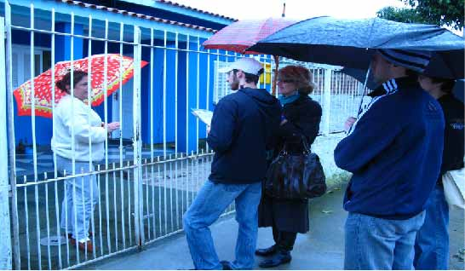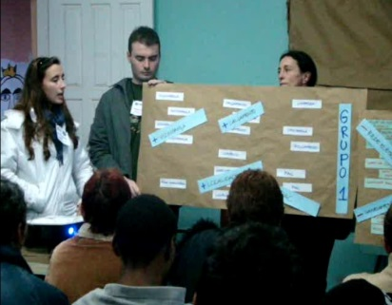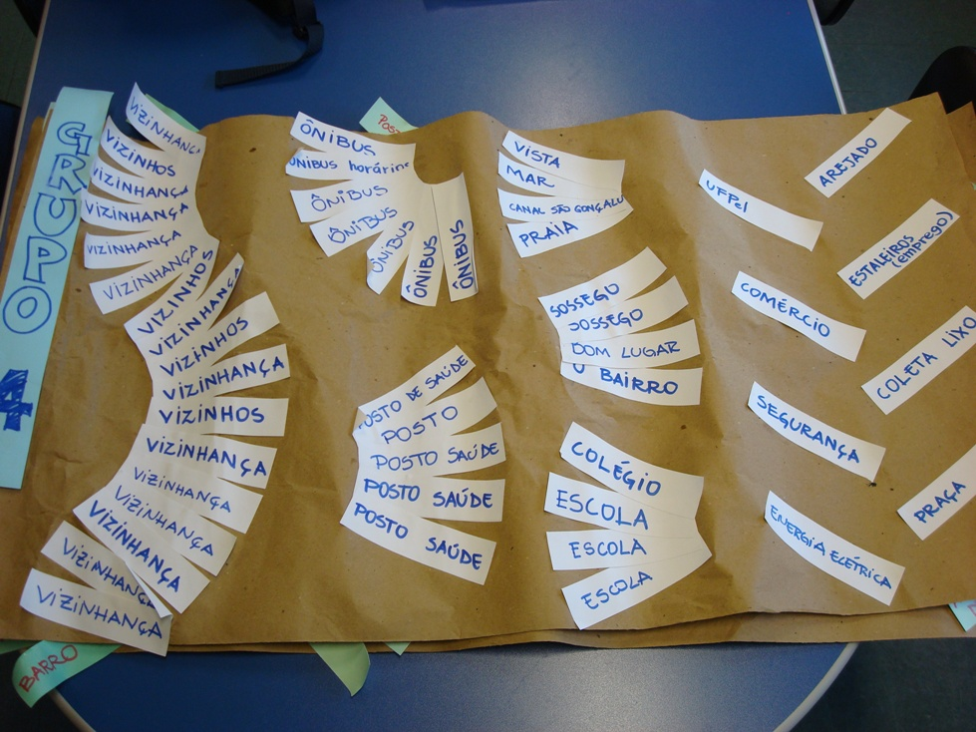
Figura 1. Aplicação de questionário, dados sistematizados e apresentação.
Fonte: Autores (2010).
A partir da pesquisa Morar.TS, se investe na busca de TIC´S que viabilizem as TS, ampliem a interação entre a comunidade acadêmica e a sociedade e representem efetivas soluções de transformação social no tema do provimento da habitação de interesse social. Inicialmente a inserção de tecnologias digitais foi experimentada junto à aplicação de um DRUP, com utilização de novos softwares para análise dos resultados que viabilizasse a participação da comunidade na identificação e hierarquização das suas prioridades.
Esta inovação se deu em 2011, sendo que a aplicação da entrevista semi –estruturada foi idêntica a anterior, onde os moradores foram questionados quanto aos aspectos positivos e negativos do seu bairro, entretanto, para sistematizar os dados coletados foi utilizado o software Cmap Tools (http://cmap.ihmc.us/) (Figura 2). “Sob a estrutura de um mapa conceitual e com a agilidade de conexão e movimentação das palavras-chave, foram construídos esquemas que facilitaram a organização da informação.” (SOPEÑA, 2014).
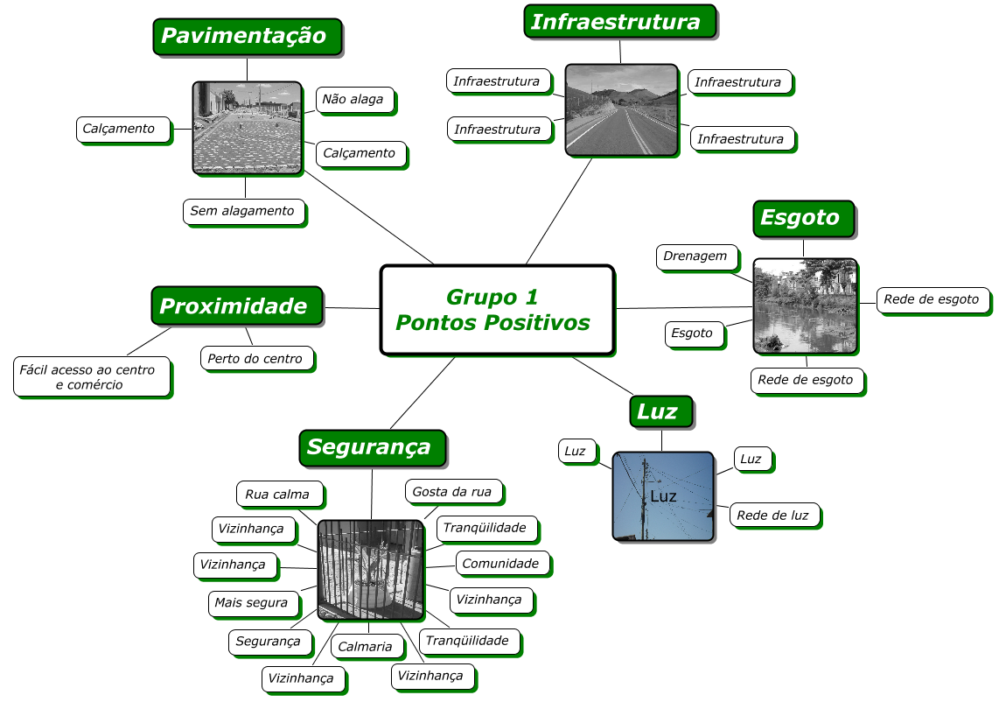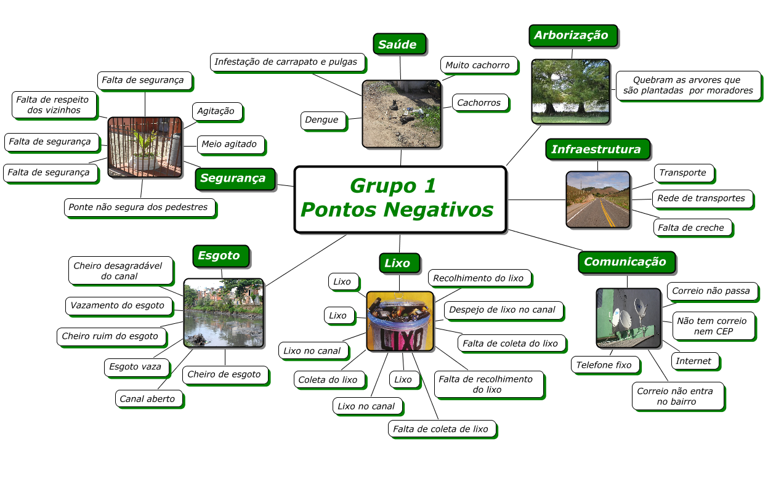
Figura 2. Cmap Tools. Pontos positivos e negativos, respectivamente.
Fonte: Autores (2011).
Segundo NOVAK e CAÑAS os mapas conceituais atribuem à capacidade de explicar uma estrutura cognitiva, a partir da forma como alguns conceitos são representados, tornando mais evidentes as relações entre eles.
Após identificação e quantificação dos aspectos positivos e negativos e identificação dos temas chaves (palavras chaves) buscou-se uma forma de tornar mais visível essa hierarquia.
Com esse objetivo os aspectos positivos e negativos do bairro, também foram sistematizados no site Many Eyes, por meio da ferramenta “nuvem de palavras”. De acordo com o número de incidências de cada palavra-chave é possível distinguir o grau de importância de cada uma, numa hierarquia do tamanho da fonte das letras que a formam. (Figura 3).
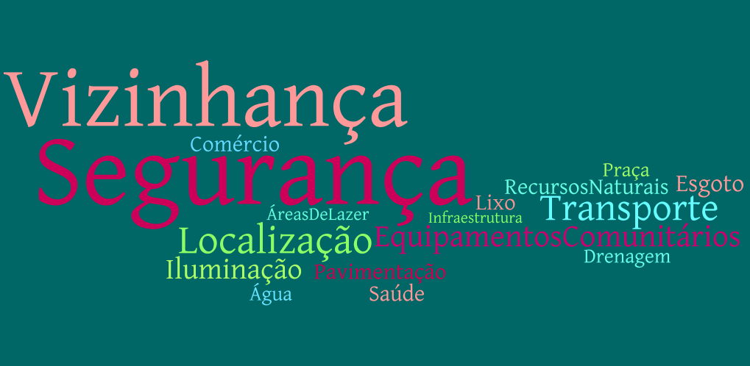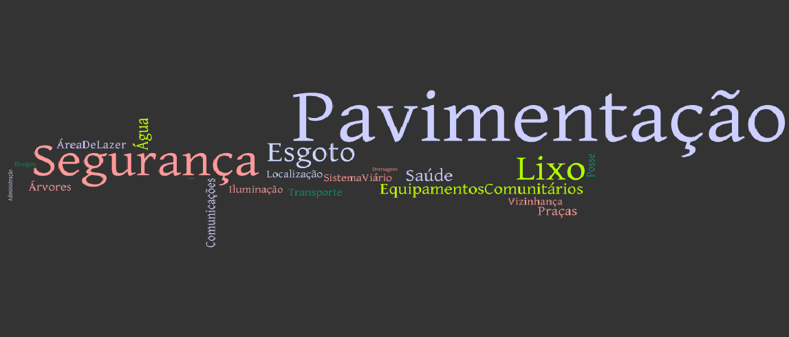
Figura 3. Many Eyes. Positivos e negativos, respectivamente.
Fonte: Autores, 2011.
Estes mapas conceituais e os diagramas de palavras são resultado da elaboração pelos alunos, dos dados coletados em campo e registrados inicialmente em listas de palavras-chave em meio digital. Estas são projetadas em tela e/ou parede através de projetor e discutidas com os moradores, São agrupadas as palavras por similaridade/ afinidade e depois trabalhadas no Many Eyes.
No segundo semestre de 2013, o PAC Anglo, região inserida no bairro da Balsa, recebeu a equipe de pesquisa e os alunos da disciplina de Projeto Urbano. Neste DRUP as diferenças se deram na escolha dos aplicativos XMind (https://www.xmind.net/) (Figura 4) para a montagem do mapa conceitual e do site Wordle (http://www.wordle.net/) para a “nuvem de palavras” (Figura 5).
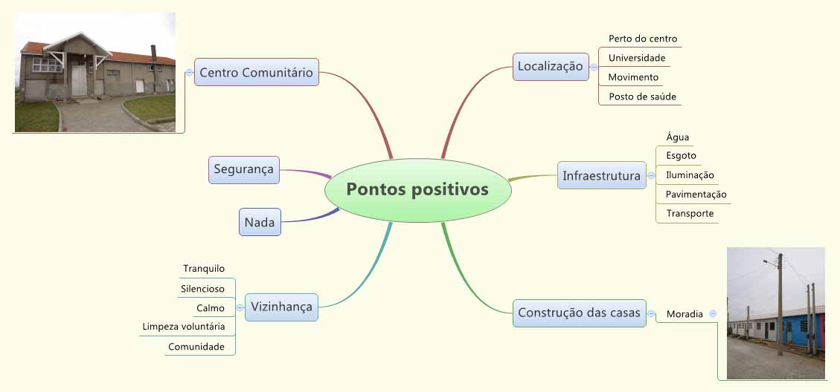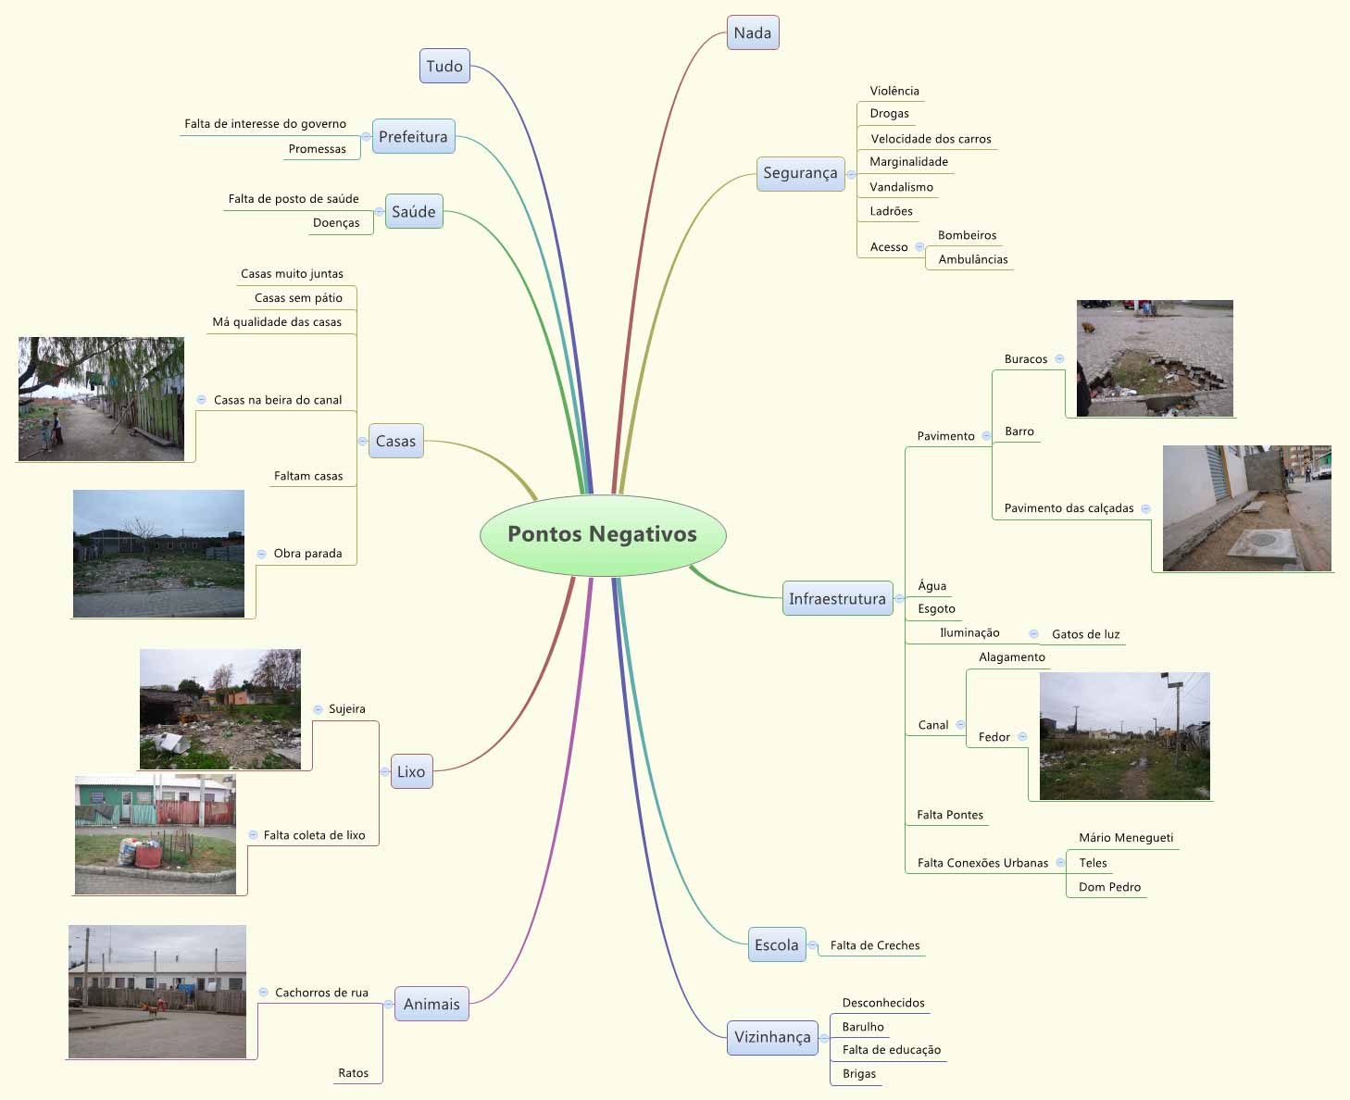
Figura 4: XMind. Mapa conceitual, pontos positivos e pontos negativos.
Fonte: Autora, 2013.
Figura5: wordle. Nuvens de palavras.
Fonte: Autora, 2013.
A mudança dos softwares ocorreu pela facilidade de manuseio dos programas citados comparados com os que foram utilizados em 2011. Os dois aplicativos apresentam uma interface mais amigável e rápida para serem manipulados durante a oficina de apresentação dos resultados (Figura 6).
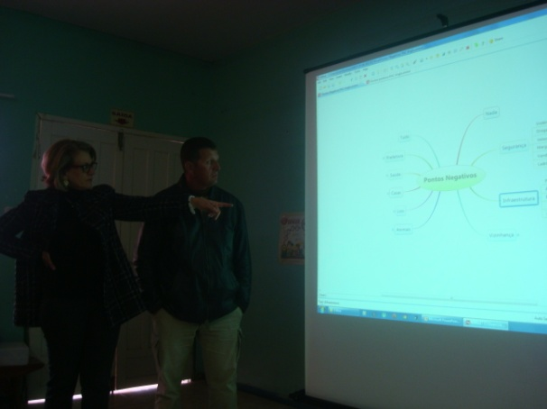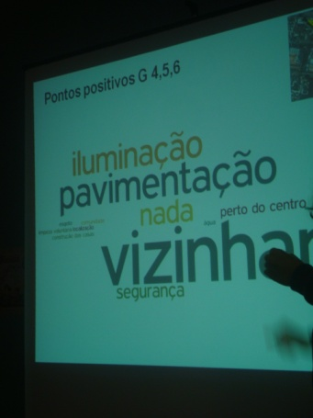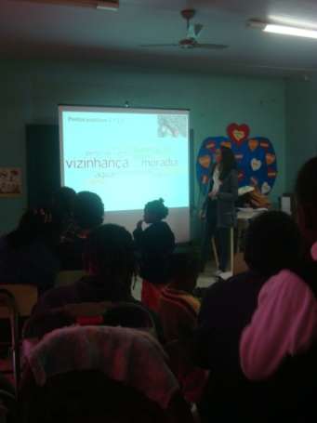
Figura 6: Apresentação dos resultados.
Fonte: Autores, 2013.
Através do recurso da nuvem de palavras, que foi utilizado nas duas ocasiões, podemos observar as palavras que mais aparecem no discurso da comunidade do PAC Anglo, evidenciando seu grau de importância. Em 2011 a questão da segurança fica mais destacada como um ponto positivo para a população local, com nível considerável de indicações. Já no ano de 2013, observamos que a questão da segurança surge tanto nos aspectos negativos como positivos (Figura 7), agora acompanhada da palavra “droga”.
 | 2011 | 2013
Positivos
Negativos
Figura 7: Comparação entre as nuvens de palavras do ano de 2011 e 2013.
Fonte: Autores, 2013.
Nos dois anos que transcorrem a partir de 2011 há uma maior visibilidade das ocorrências ligadas ao tráfego de drogas no PAC Anglo, pois os traficantes ocuparam mais de uma das novas residências edificadas pelo Programa de Reurbanização de Assentamentos Precários, em áreas de maior centralidade no loteamento, segundo dados constatados por informações dos moradores e do líder comunitário. As obras em curso elevam a categoria “pavimentação” para a lista dos fatores positivos, mas a falta de conclusão das obras faz com que também permaneça no rol das percepções negativas sobre o bairro.
O tema Pavimentação foi identificado como prioritário ainda em 2010. Como resultado dessas interações comunidade/universidade, foi realizado um projeto em conjunto com a Prefeitura Municipal de Pelotas para a pavimentação de vias públicas, que posteriormente foi encaminhado ao governo federal, obtendo verbas públicas para a sua execução através do PAC Urbanização de Assentamentos Precários. Também está em desenvolvimento um catálogo técnico de alternativas de elementos qualificadores do espaço urbano, composto por alternativas de pavimentação de calçadas, arborização, fechamento do lote (muros, cercas, etc.) e coleta de lixo, demandas relatadas pela comunidade da Balsa no primeiro DRUP.

Sobre o uso das TIC
Criados os mapas conceituais digitais, foi possível complementá-los e revisá-los a partir do feedback dado pelos moradores, de forma mais dinâmica do que a utilizada com as tarjetas de papel. Assim, as palavras-chave elencadas puderam ser modificadas, agrupadas, destacadas ou conectadas a outras, além de ilustradas por imagens obtidas no levantamento de campo. Esta técnica mostrou-se eficiente como interação, porém apresenta como desvantagem a necessidade de treinamento do operador do aplicativo, impossibilitando que os moradores interajam com o equipamento sem a intermediação do mesmo. A cada palavra a ser inserida, retirada ou mudada de lugar, é o operador que desempenha essa tarefa.
Pensando em superar essa dificuldade, e para o incremento do processo interativo na tecnologia no DRUP, foi adquirida em 2013 uma lousa digital portátil e com recursos de interatividade (Sistema Interativo Mimio Tech). Os modelos disponíveis no mercado e que se mostraram compatíveis com um orçamento reduzido não possuíam muitos recursos de interatividade. O equipamento adquirido pode ser considerado como uma “caneta interativa” que se conecta a um computador e projetor multimídia em conjunto. Esse sistema interativo, contem recursos limitados, trazendo também limitações à função de ferramenta participativa.
O referido sistema possuiu como características principais: interface intuitiva, instalação clara e rápida, estimula a curiosidade e a atenção, possui atalhos para acessar a internet e arquivos próprios armazenados no computador, dispensa o uso de teclado e tem como possibilidade abrir simultaneamente páginas na lateral direita da interface do software da ferramenta, facilitando arrastar imagens e palavras escritas de uma página para a outra, fazendo sequências de apresentações.
Embora favoreça a troca de ideias e permita montar a apresentação juntamente com o público, interagindo de maneira educativa, possui algumas limitações, entre as quais: a necessidade de calibrar a caneta touch com frequência, sendo que a umidade interfere na utilização; dificuldade em reconhecer as palavras escritas de maneira cursiva para então editá-las no quadro; o software não possui instruções em português; difícil aplicação para um usuário devido ao fato de somente um usuário treinado pode utilizá-la com eficiência, pois precisa apropriar-se da caneta com ponteiras que acompanha o sistema, além dos recursos do software o que não favorece o uso por um leigo.
Frequentemente foram encontradas dificuldades na utilização dos recursos de TICs pela precariedade dos locais comunitários, tanto na presença de computadores obsoletos ou sucateados, como pelo difícil acesso a rede de internet.

Conclusão
O Diagnóstico Rápido Urbano Participativo (DRUP) constitui-se em uma ferramenta, fundamental inserida no projeto de Requalificação Urbana Participativa do Programa Vizinhança, norteando as etapas de estudos e ações com a população. A partir desse método foi possível diagnosticar e visualizar as necessidades dos moradores da Balsa através da participação popular, respeitando sempre o ponto de vista dos mesmos a partir do cotidiano vivido. Em muitas situações, a utilização tradicional do DRUP, através de meios analógicos, se mostrou mais adaptável às características locais, necessitando somente de material básicos de papelaria (cartolina, papel pardo, cola, tesoura), pois foram encontradas dificuldades na utilização dos recursos de TICs pela precariedade dos locais comunitários..
A sugestão para a continuidade do trabalho é a aquisição de sistema interativo Touch Screen que funcione através do toque das mãos ou de qualquer objeto para que a tecnologia esteja na tela e não dependa de caneta e nem de dispositivos de qualquer cunho para funcionar. Ou seja, que a tecnologia seja mais ergonômica para sua utilização pelo usuário, reduzindo a necessidade de um técnico intermediando o processo de “escrita” das palavras –chave no quadro interativo. Este novo processo daria maior autonomia aos usuários, reforçando o DRUP como uma tecnologia social.
O relato da aplicação do DRUP procurou destacar a participação e o empoderamento da população, onde as novas tecnologias de informação e comunicação apoiam o desenvolvimento de tecnologias sociais. Mas também buscou relatar as modificações no processo de ensino e pesquisa que a interação com a extensão pode propiciar.
Ao colaborar com a Pesquisa, os alunos da disciplina estão adquirindo ferramentas de TI e experienciando tecnologias de participação. Mas mais do que isso, o DRUP funciona como uma ferramenta de aproximação à comunidade e de propiciar aos alunos um outro ponto de vista, saindo de sua postura acadêmica. Isto é, ao colaborar com a Extensão, o aluno se coloca no lugar do “outro”, do morador do bairro, dos usuários de suas áreas publicas.
Quanto a pesquisa, o MORAR-TS foi buscar na essência do DRUP as inserções tecnológicas que poderiam potencializa-lo. Ou seja, a interatividade e a possibilidade de uma elaboração participativa da comunidade na definição de seus rumos e interesses. Os mapas conceituais digitais e as nuvens de palavras em meio digital vieram para isso.
Com base nos levantamentos realizados pelos alunos da disciplina de Projeto Urbano, integrado com o projeto de Extensão Requalificação Participativa da Região da Balsa do Programa Vizinhança, e nos resultados da pesquisa MORAR-TS um novo conhecimento esta sendo produzido na universidade.
Expomos assim, no relato dessa experiência, uma proposta alinhada com as diretrizes da educação superior, da indissociabilidade entre o ensino, a pesquisa e a extensão, onde o foco principal do relato foi o eixo da extensão universitária.

Referências
ALMEIDA, Joseane da Silva. Participação Popular em Processos de Planejamento das Cidades. Dissertação de Mestrado em Desenvolvimento Sustentável pelo Fórum Latino Americano de Ciências Ambientais e Universidade Federal de Lanus, Argentina. 2007.
BRASIL. Ministério das Cidades. Secretaria Nacional de Habitação Curso de capacitação : trabalho social em programas de habitação de interesse social / Ministério das Cidades, Secretaria Nacional de Habitação. 2. ed. Brasília: MCidades/SNH ; [Florianópolis] : NUTE/UFSC, 2014.
BROSE, Marcus (org). Metodologia participativa: uma introdução a 29 instrumentos. Porto Alegre: Tomo Editorial, 2010.
Diagnóstico Rápido Urbano Participativo - GTZ- METROPLAN-RS. Adaptado do Manual do DPRR – Comissão Nacional do Meio Ambiente – Moçambique, s/d.
Diretrizes Especiais Para Regularização Urbanística, Técnica e Fundiária de Conjuntos Habitacionais Populares (2001). Relatório de Pesquisa – FINEP/CEF- HABITARE. REF. 2779/97. –FAUrb UFPEL .Pelotas, Brasil.
KAAP, S.; CARDOSO, A. Marco teórico da Rede Finep de Moradia e Tecnologia Social – Rede Morar T.S.. Revista Risco – 2013. Disponível em:
< http://www.mom.arq.ufmg.br/mom/index.html>. Acesso em: 09 jun. 2015.
LAURINDO, F. J. B.; SCHIMIZU, T.; CARVALHO, M. M.; RABECHINI JR.; R. O papel da tecnologia da informação (TI) na estratégia das organizações. Gestão & Produção, São Carlos, vol.8, no.2, p.160-179, Ago 2001.
MEDVEDOVSKI, N. S. Regularização Urbanística em Conjuntos Habitacionais Populares e sua integração com o ensino de projeto na FAUrbUFPel – Relato da utilização da técnica do DRUP. In: ENCUENTRO RED UNIVERSITARIA DE CÁTEDRAS DE VIVIENDAS - ULACAV, 2002 - Montevideo, Uruguay. Anais. Montevidéo: Universidad de la Republica, 2002.
NOVAK, J. CAÑAS, A. The Theory Underlying Concept Maps and How to Construct Them. Disponível em: http://cmap.ihmc.us/ Acesso em: 30 jun. 2014.
SOPEÑA, S. M. ; MEDVEDOVSKI, N. S. ; CASTRO, J. H. P. ; BAUMBCH, F. A. ; SILVA, A. B. A. Tecnologias de Informação e Comunicação na elaboração de um Diagnóstico Rápido Urbano Participativo (DRUP). Projectare (Pelotas), v. 1, p. 188-198, 2014.
SANTOS, A. D. (org.). Metodologias participativas: Caminhos para o fortalecimento de espaços públicos socioambientais. 1 ed. Petrópolis, SP: Editora Petrópolis, 2005.
VERDEJO, M. E. Diagnóstico Rural Participativo: guia prático DRP. Brasília: Secretária da Agricultura Familiar, 2006. Disponível em: www.mda.gov.br/saf . Acesso em: 18 de agosto de 2015.

Projeto de Extensão cadastrado junto a Pró Reitoria de Extensão e Cultura da Universidade Federal de Pelotas PREC/UFPEL. Data de Cadastro: 14/04/2011. Código DIPLAN/PREC:53512079
Fonte: Adaptado do Manual do DPRR – Comissão Nacional do Meio Ambiente - Moçambique
Pelotas tem umidade média anual de 80,7%, segundo as normais climatológicas da Estação Agro Climatológica da UFPEL.

